«Трудовое воспитание в семье»

Трудовое воспитание – важное средство всестороннего развития личности дошкольника. Разумеется, трудовая деятельность маленьких детей своеобразна. Не всегда она ведет к материальным результатам.
Главная цель труда – в его воспитательном влиянии на личность ребенка.
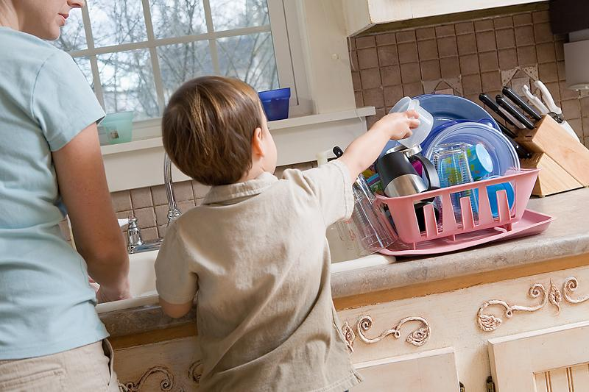
Начальные трудовые навыки ребенок получает в семье задолго до поступления в детский сад.
Семья не только хранительница традиций нашего общества, она вносит свои индивидуальные особенности в посильный труд ребенка, воспитывает в нем не потребительское отношение, а любовь к труду, потребность трудиться и приносить пользу людям.
Трудовые взаимоотношения взрослых в семье видит ребенок, и стремиться подражать им: девочки подражают мамам, мальчики берутся за папину работу. Часто являются носителями трудового воспитания бабушки и дедушки. Общение детей в семье со взрослыми, знакомство с их трудом, приобщение к нему накапливает и обогащает опыт детей.
Чем раньше ребенок будет включен в общий трудовой ритм семьи, тем результативнее будет отдача.
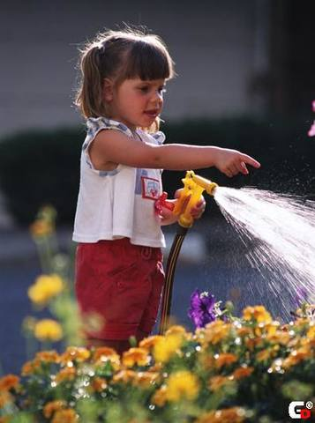
В бытовом труде, в труде по самообслуживанию уже пробуждаются первые ростки трудового воспитания, которые потом разовьются в потребность человека трудиться. Ведь недаром говорят: «В семье ищи корень воспитания человека». Но родители должны помнить, что их руководство трудом детей не должно быть слишком навязчивым. Необходимо проявлять такт, сдержанность, мягкость в общении с ребенком. Труд ребенка начинается с самого простого, и, казалось бы, малозначащего задания: « Подай, пожалуйста, ложку. Принеси соль. Открой дверь». И ребенок сначала с удовольствием выполняет эту несложную работу. Но уже с этого вроде бы игрового момента и начинается труд.

Потом ребенок за этим трудом видит уже не игру, а необходимость его работы. « Вот какой он у меня молодей, помогал мне обед готовить», - сказала мама при всех. Эта похвала, а она окрыляет. Конечно, не по каждому поводу и не всегда нужно расхваливать. ребенка. Это может привести к тому, что он будет стремиться выполнять работу ради похвалы.

Постепенно труд ребенка в семье и его сфера расширяются. Ребенок уже не просто выполняет какую-то обязанность, но и чувствует свою ответственность за порученное дело. Ребенок начинает понимать, что его работа необходима семье. Постепенно у него совершаются трудовые умения и навыки.
Сначала труд для себя, для самообслуживания (самому одеться, обуться, прибрать постель), потом труд для других членов семьи. Через добрые дела для общества формируется сознание необходимости трудиться.

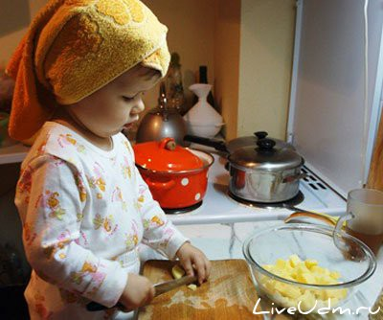
В процессе трудовой деятельности у ребенка проявляется свое отношение к труду, его результатам, уважение к людям труда, к любому труду взрослых и детей. Он начинает понимать, что человека ценят по его работе, по тому, что он сделал, как он это сделал и сколько сделал. Родители не должны упускать из поля зрения этот важный момент.
Хорошо оформленная поделка, вымытая посуда, подметенный пол, аккуратно сложенные игры должны вызывать определенные положительные эмоции не только у взрослого человека, но и у ребенка.

